 | Cahier des charges fonctionnel  SERT V2 | 
 | SERT_CDC_Evolution_ESID.docx | Date : 12/01/17

Evolution des fonctionnalités
pour le déploiement en ESID

SERT V2
Cahier des charges fonctionnel

SOMMAIRE
1. Contexte 3
1.1 Contexte général 3
1.2 Description succincte du projet 3
1.2.1. Définition 3
1.2.2. Etapes d’élaboration d’un régime de champs de tir 3
1.2.3. Nécessité de l’évolution du projet 4
2. Enjeux 4
3. Besoins fonctionnels SERT V2 4
3.1 Rappel du fonctionnement actuel de SERT : 4
3.2 Description du fonctionnement de SERT attendu après l’évolution ESID : 4
4. Description unitaire des Fonctionnalités attendues : 5
4.1 Ajout de l’outil GES (Gabarit Elémentaire de Sécurité) au projet : 6
4.2 Gestion des ESID : 6
4.3 Suppression des études : 6
4.4 Création des programmes tir 7
4.5 Gestion des programmes tir 7
4.6 Suppression d'un «programme tir» 7
4.7 Tableau de bord (Accueil) 7
4.8 Alerte archivage : 8
4.9 Gestion des documents : 9
4.10 Workflow des programmes tir : 9
4.11 Création d'un régime à partir d'un «programme tir» : 9
4.12 «Programme tir» en lecture seule : 9
4.13 Dossier en diffusion restreinte BECST : 9
4.14 Générer un document final «programme tir RE » : 9
4.15 Mémorisation de l'historique des utilisateurs qui ont modifiés un statut : 9
4.16 Renommage du jalon guide en jalon origine : 9
5. Performances, contraintes et contexte opérationnels 10
6. Calendrier souhaité 10
7. Livrables attendus 10
8. Recettes (VA et VSR) 10
9. Interlocuteurs du projet 11
10. Éléments financiers 11
11. Annexe : Glossaire 12

Contexte

Contexte général
Le service d'infrastructure de la défense (SID) assure le soutien commun à l’ensemble du ministère sur les aspects immobiliers aussi bien sur le sol national qu'à l'étranger. Il réalise le système d’information métier permettant de conduire les opérations d’infrastructure du service.

Le CETID (Centre d’Expertise des Techniques de l’Infrastructure de la Défense) est le centre d’expertise du SID. Il relève de la direction centrale du SID (DCSID) dont il est un organisme extérieur. Il intervient en tant que spécialiste dans le domaine du soutien de l’infrastructure sur le territoire national dont les DOM-COM, à l’étranger et sur les théâtres d’opérations.

Le BECST (Bureau Expertise Champs et Stands de Tir) est le bureau du CETID qui traite des infrastructures de tir. Il est l’organe exécutif de la Commission Supérieure Interarmées des Infrastructures de Tir (CSIIT). A ce titre, il est chargé d’étudier :
- Les caractéristiques techniques des installations de tir d’un type nouveau.
- Les règles techniques et administratives auxquelles sont soumises ces infrastructures pour assurer la sécurité des biens et des personnes.
- Les mesures de sécurité à appliquer lors de l’exécution des tirs dans un stand de tir ou sur un champ de tir.
- Les modifications qui doivent être apportées aux documents réglementaires ou aux infrastructures de tir de manière à répondre au mieux aux besoins des utilisateurs et de coïncider avec la réglementation générale.
A ce titre il établit les régimes de champs de tir qui fixent les règles à respecter pour assurer la sécurité des personnes et des biens lors de l’exécution des tirs. Il participe donc activement à la préparation opérationnelle des forces.

Description succincte du projet

Définition
Un régime de champ de tir est la notice d’emploi de l’infrastructure de tir, couverte ou à l’air libre. Il précise à partir de quelles positions et vers quels objectifs, avec quelles armes et munitions le tir est autorisé. Il décrit les zones dangereuses, les mesures de sécurité à prendre, les éventuels tirs simultanés autorisés.

Pour les riverains (commune sur laquelle est implanté le champ de tir, aviation civile, etc.), il permet de connaître les usages et les contraintes du champ de tir. C’est un document normalisé propre à chaque infrastructure de tir (champs de tir).

Il est établi par les traitants du BECST au titre de la CSIIT.

Il est le seul document qui fait foi en matière de sécurité. Il engage donc la responsabilité juridique de l’Etat.

Etapes d’élaboration d’un régime de champs de tir
Les étapes identifiées sont les suivantes :
Prérequis : Réception du programme d’infrastructure de tir de l’Etablissement du SID (ESID) (*) ;
Etape n°1 : Vérification par le BECST que le dossier du programme est complet ;
Etape n°2 : Réalisation de l’étude de faisabilité ;
Etape n°3 : Validation de l’étude de faisabilité ;
Etape n°4 : Conception du projet de régime à partir du programme ;
Etape n°5 : Vérification interne du projet de régime ;
Etape n°6 : Approbation du régime par la DCSID ;
Etape n°7 : Diffusion du régime approuvé par le BECST à l’ESID
(*) : Le programme d’infrastructure de tir est réalisé à la suite de la rédaction d’une fiche d’expression de besoin.

Pour lui permettre d’élaborer les régimes des champs de tirs en tenant compte de l’évolution de la réglementation relative aux infrastructures de tir, le BECST s’est doté de SERT (Système d’Edition des régimes de champs de Tir) en 2014.
L’élaboration des régimes de tir est complexe et ceux-ci doivent être remis à jour régulièrement, le déploiement de SERT a permis au BECST d’améliorer l’efficience de ses rédacteurs de par la réduction des délais de production des documents intéressant la CSIIT.

Nécessité de l’évolution du projet
Aujourd’hui, afin d’optimiser les temps de traitement des dossiers, le BECST souhaite faire évoluer le logiciel SERT de façon à donner aux ESID les outils nécessaires à l’élaboration de « programmes tir » fiables.

Cette évolution de SERT permettra aux ESID de réaliser les faisabilités, aujourd’hui réalisées par le BECST et par conséquent au BECST de se reconcentrer sur son cœur de métier (réalisation des régimes de tir et évolution de la réglementation).

Enjeux
- Retrouver une cohérence dans les missions dédiées à chacun.
- Optimiser l’élaboration d’un régime de tir.

Besoins fonctionnels SERT V2

Rappel du fonctionnement actuel de SERT :
Actuellement, les ESID rédigent des programmes tir sur demande de ses clients à partir d’une FEB.
Dans l’impossibilité de réaliser les études de faisabilité, les ESID sollicite le BECST pour palier à cette problématique.
Le BECST réalise l’étude de faisabilité dans SERT et la transmet à l’ESID demandeur qui la transforme en «programme tir».
Ce «programme tir» est transformé en dossier initial. Ce dossier est à nouveau transmis au BECST.
A l’aide de ce dossier, le BECST finalise et rédige le régime de tir dans SERT.

S’il garantit la qualité de la réalisation du régime, ce mode de fonctionnement est très lourd et demande beaucoup de temps (aller-retour par courrier officiel).
Aussi, l’évolution « ESID » permettra de redonner aux ESID la partie étude, et de rédiger des programmes d’infrastructure de tir complet. Ces programmes tir pourront être transmis de façon informatique évitant ainsi les erreurs de saisie et permettront de gagner des délais important dans la conception des régimes de tir.

Le besoin fonctionnel exprimé dans ce cahier des charges s’appuie et reprend de manière formalisée le besoin exprimé lors des ateliers qui ont eu lieu le 17 novembre et 08 décembre 2016.

Description du fonctionnement de SERT attendu après l’évolution ESID :
Les ESID réaliseront les programmes tir dans SERT, puis ils les transmettront au BECST pour contrôle et finalisation.
Le BECST les vérifiera, au besoin les modifiera, puis il émettra un avis favorable afin de continuer le processus de validation officiel.
Ce «programme tir» sera ensuite transformé en régime de tir.

Un «programme tir» concerne un ensemble d’éléments qui sont semblables aux RIE (infrastructure de tir), aux RIC (pancartes) et aux RE (pancartes vedettes, bouées …). Par conséquent, la réalisation d’un «programme tir» passera par la création de programmes RIE, de programmes RIC et de programme RE.
Pour accélérer la création des différents documents, le choix « Programme initial » sera disponible et transposera la fonctionnalité « Projet initial » pour le programme.

Un « programme tir » RE doit permettre l’ajout et la mise à jour d’une FEB et d’une fiche confidentielle sous forme de fichiers « pdf » ou au format image (jpeg, bmp, png ou tiff).
Le « programme tir » RE contient tous les documents annexes du programme (FEB, BE, étude d’impact, fiche confidentielle…).
Un «programme tir» RE doit également permettre la génération d’un document comprenant les informations des programmes RIC et RIE qui lui sont associés ainsi que ses informations propres.
Un document final concaténant toutes ses informations sera également mis à disposition.

Un «programme tir» doit en tout temps être lié à un groupe ESID.

Le cycle de vie d’un « programme tir » dans le logiciel SERT a été défini conjointement (SID/CAPGEMINI) en atelier.
Détail des différents statuts :
- En cours :
    - Il s’agit du statut de création du programme.
    - Afin de pouvoir être créé, un programme doit disposer d’une FEB (document PDF à joindre à la création).
    - Quand un programme est au statut « en cours » l’utilisateur peut y ajouter une nouvelle version du document de la FEB, ainsi que d’autres documents facultatifs (étude d’impact, fiche confidentielle…).
    - Une fois la réalisation du programme achevée, l’utilisateur ESID le fait passer au statut « à valider ». Ce statut est lié à des actions ESID.

  - A valider :
    - Ce statut permet de signifier aux utilisateurs du BECST que la réalisation du programme est achevée afin qu’ils puissent en vérifier le contenu.
    - Ce statut est lié à des actions BECST.

  - En cours de correction :
    - Un programme passe au statut « en cours de correction » lorsque le BECST l’a pris en compte. Il lui donne alors une date prévisionnelle de fin de contrôle.
    - Le programme est alors verrouillé pour les ESID, sauf pour la génération de document (document Word «programme tir»), l’impression (carte) et le chargement de documents.
    - Ce statut est lié à des actions BECST.

  - Archivé :
    - Trois cas peuvent entrainer un archivage :
      - Un programme a été validé sans correction.
      - Un programme a été validé avec correction.
      - Un programme a été abandonné pour diverses raisons. Il est alors fait mention d’un avis ou d’une note sous la forme d’un document joint au changement de statut.

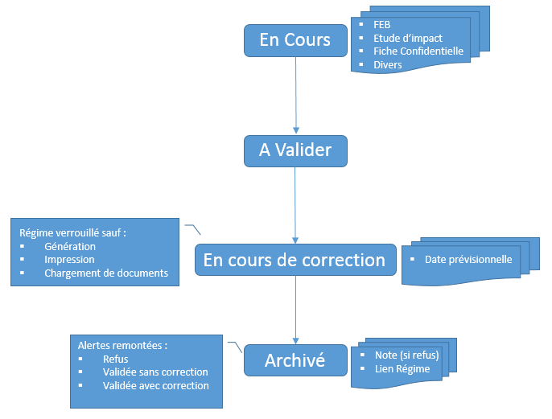
Une fois le «programme tir» archivé (validé avec ou sans correction), il sera récupéré par le BECST pour être dupliqué et transformé en régime de tir.

Le cycle de vie d’un « programme tir » est associé aux programmes de types RE.
Les programmes liés (RIC et RIE) suivront les évolutions du programme RE auquel ils sont rattachés.

Le BECST doit garder la possibilité de faire des études (besoin spécifiques aux infrastructures étrangères et aux infrastructures classifiées). Pour se faire, le mode rédaction des régimes de tir doit évoluer avec l’ajout des outils présent actuellement en mode étude et absent du mode projet (outil GES à ajouter au mode projet).

Description unitaire des Fonctionnalités attendues :
L’ensemble des besoins fonctionnels attendus dans cette évolution majeure pour le SID sont décrits par fonctionnalité unitaire ci-après :

Ajout de l’outil GES (Gabarit Elémentaire de Sécurité) au projet :
Comportement actuel :
- L’outil GES est présent uniquement en mode étude
Comportement souhaité :
- L’outil GES est présent en mode projet

Gestion des ESID :
Gestion des groupes / Création des utilisateurs ESID /Attacher un RIE à un groupe ESID

Comportement actuel :
SERT fonctionne actuellement avec trois profils : administrateur, rédacteur et consultant.
- L’administrateur fonctionnel SERT a la possibilité de créer ou supprimer des utilisateurs et de leur affecter un profil SERT.

Comportement souhaité :
SERT fonctionnera avec trois profils : Administrateur, Rédacteur de régime (BECST), et Rédacteur de programme (ESID).
Création d’un profil « rédacteur de programme » (ESID) :
- Ce profil permettra la rédaction et la consultation d’un «programme tir» avec restriction liée à sa région d’appartenance (groupe ESID) ;
- Les utilisateurs de ce profil ne peuvent voir que les RIE, RE ou RIC (quel que soit le statut) rattachés à leur propre groupe.

Profil « rédacteur de régime » :
- Ce profil permet à son détenteur de se connecter soit avec le profil « rédacteur de régime », soit avec le profil « rédacteur de programme » ;
- Ce profil reprend toutes les possibilités du profil rédacteur actuel et est donc dédié au BECST ;
- Les utilisateurs BECST peuvent voir l’ensemble des RIE, RE ou RIC (quel que soit le groupe ou le statut).

Profil administrateur :
- Ce profil permet à son détenteur de se connecter soit avec le profil administrateur, soit avec le profil « rédacteur de régime », soit avec le profil « rédacteur de programme » ;
- L’administrateur fonctionnel SERT doit avoir la possibilité de gérer (créer, modifier, supprimer) des groupes d’utilisateurs correspondants aux ESID et au BECST ;
- L’administrateur fonctionnel SERT doit avoir la possibilité de gérer (créer, modifier, supprimer) des utilisateurs correspondants aux ESID et au BECST ;
- L’administrateur fonctionnel SERT doit avoir la possibilité d’affecter un utilisateur à un groupe d’utilisateurs ou de le supprimer ;
- L’administrateur fonctionnel SERT doit avoir la possibilité d’attacher un RIE, un RE ou un RIC (quel que soit le statut) à un groupe ;
- L’administrateur fonctionnel SERT conserve toutes les possibilités de gestion actuelles.

Les groupes seront nommés par le trigramme de la ville d’attache de l’ESID (exemple Bordeaux : BDX), sauf BECST qui garde son acronyme complet
Tous les utilisateurs doivent appartenir à un groupe, un utilisateur ne peut appartenir qu’à un seul groupe.

Suppression des études :
Comportement actuel :
Actuellement, il y a 2 modes dans SERT : le mode « étude » et le mode « projet »
Problème : l’évolution demandée fait disparaitre le mode « étude ».

Comportement souhaité :
L’ensemble des études actuellement présentes dans la base SERT doivent être transformées en projets avec un marquage ou une dénomination permettant de les identifier à postériori.

Fonctionnalités liés aux programmes tir :
Comportement actuel :
Dans sa version actuelle, SERT ne dispose pas de mode «programme tir».

Comportement souhaité :
Dans la nouvelle version, il faut ajouter un mode « programme tir » permettant de créer, gérer et supprimer des programmes tir.

Création des programmes tir
Les utilisateurs d’un groupe ont la possibilité de créer un «programme tir». Tous les éléments de ce programme (RIC, RIE et RE) sont de facto rattachés à ce même groupe.

Gestion des programmes tir
L’administrateur fonctionnel SERT a la possibilité de changer l’appartenance d’un programme à un groupe et de tous les éléments qui lui sont rattachés.

Suppression d'un «programme tir»
Les utilisateurs d’un groupe ont la possibilité de supprimer un «programme tir» ayant le statut « en cours ».

Tableau de bord (Accueil)
Comportement actuel : le tableau de bord d’un rédacteur est séparé en 2 parties : une partie haute intitulée « mes projets » et listant mes projets, et une partie basse intitulée « études en cours » listant les études en cours de réalisation

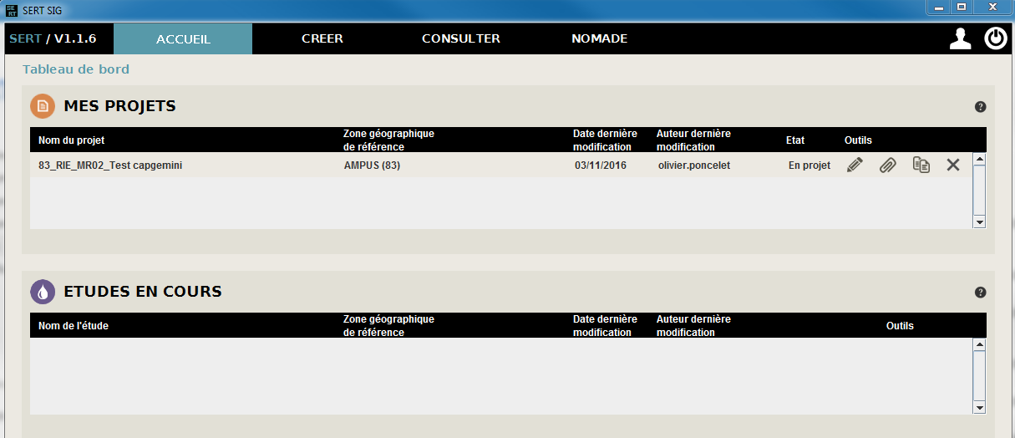.

Problème :
La suppression du mode étude au profit de mode «programme tir», et l’affectation des utilisateurs à des groupes implique une modification de cet affichage.

Comportement souhaité :
Les tableaux de bord rédacteur de « programme tir » (ESID) et rédacteur régime (BECST) doivent être différents, ce qui implique la création d’un nouvel écran d’accueil pour le profil rédacteur de programme (ESID).
Ecran rédacteur de programme (ESID) :
- une partie haute nommée « Mes programmes tir ».
  - ajout d’une colonne « date de rendu ». Cette date correspond à la date prévisionnelle donnée par le BECST lors du changement de statut à « correction en cours » ;
  - ajout d’un bouton de validation de l’alerte.

- une partie basse nommée « Régimes » où apparaissent les régimes faisant l’objet d’une alerte.
Exemple de tableau de bord :

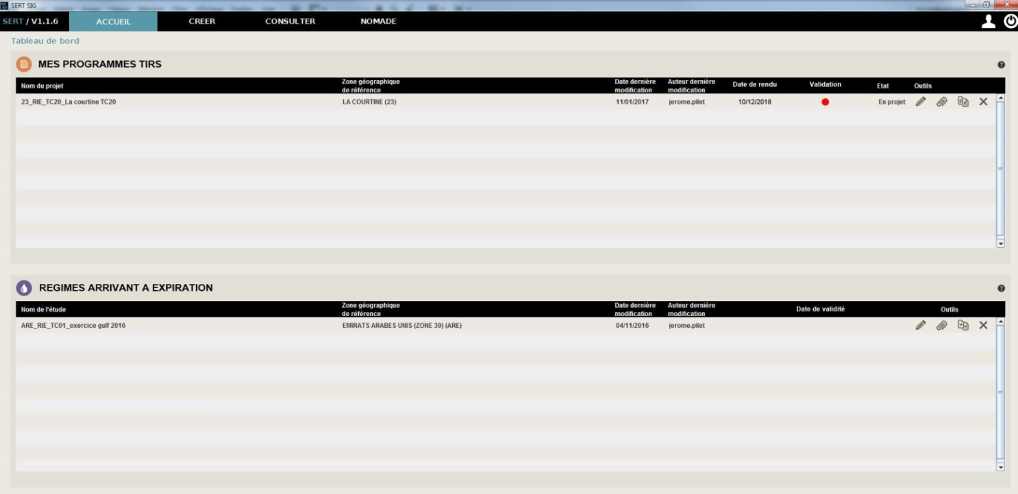

Ecran rédacteur BECST :
- La partie haute ne change pas
- La partie basse sera renommée « programmes en cours de correction» (contiendra les programmes en attente de validation) et disposera d’une nouvelle colonne précisant le groupe ESID de rattachement.

Exemple de tableau de bord :

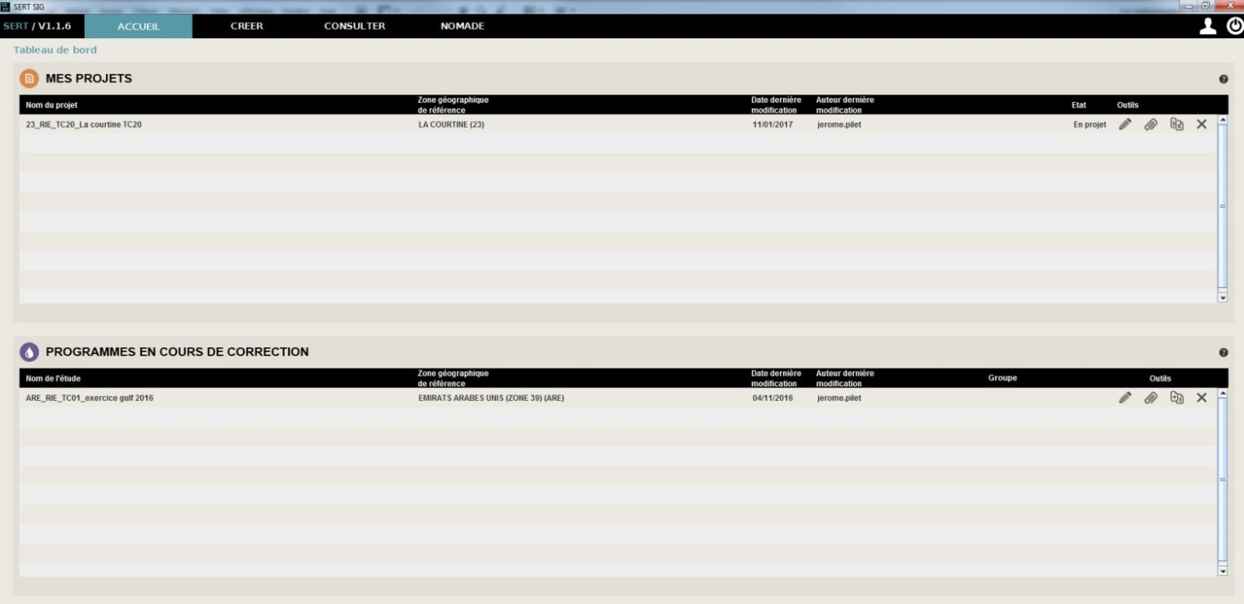

Alerte archivage :
Comportement souhaité :
Lors d’un changement de statut (archivage pour refus, archivage avec correction, programme en cours de correction …), une alerte apparait sur le tableau de bord du profil rédacteur de programme concerné. La suppression de cette alerte se fera de manière manuelle avec une sauvegarde à minima de la date de suppression.
Cette alerte fait également l’objet d’une notification à destination du rédacteur ayant passé le «programme tir» du statut « en cours » au statut « à valider ».

Gestion des documents :
Cette fonctionnalité doit permettre de pouvoir visualiser, ajouter, et générer les différents documents d’un «programme tir», et de consulter l’historique de changement de statut, ainsi que les utilisateurs ayant opérés le changement.

Workflow des programmes tir :
Validation «programme tir»
- Statut « en cours » :
  - Création d’un «programme tir» par un rédacteur programme ;
  - Passage du statut « en cours » au statut « à valider » par le rédacteur programme sans alerte ;
- Statut « à valider » :
  - Passage du statut « à valider » au statut « en cours de correction » par un rédacteur de projet ;
  - Le rédacteur de projet doit incrémenter une date de rendu prévisionnel qui s’affiche sur le tableau de bord du rédacteur du programme ;
- Statut « en cours de correction » :
  - A ce statut, le document est verrouillé conformément au point 4.12.
  - Le passage du statut « en cours de correction » au statut « archivé » est effectué par un rédacteur de projet, et donne lieu à une remontée d’alerte machine et par mail conformément au point 4.8.
- Statut « Archivé » :
  - Ce statut se décline en 3 versions : validé sans correction, validé avec correction, ou refus. Dans ce dernier cas, une note ou un avis doit être ajouté.

Création d'un régime à partir d'un «programme tir» :
Comportement souhaité :
Tous les éléments technique du programme (infos, zone de tir, couple arme/munitions, zones des objectifs, secteurs et associations) doivent être dupliqués et transformés en projet sur action d’un utilisateur BECST.

«Programme tir» en lecture seule :
Comportement souhaité :
Après le passage au statut « à valider », le programme est verrouillé pour les groupes ESID, sauf en génération, impression et chargement de document. Le BECST garde la possibilité de le modifier.

Dossier en diffusion restreinte BECST :
Comportement souhaité :
Les programmes et régimes attachés au groupe BECST ne peuvent être lus que par le BECST.
Cette évolution consiste à permettre de marquer, lors de sa création, un «programme tir» comme « restreint » afin qu’il ne soit visible que par l’utilisateur BECST concerné.

Générer un document final «programme tir RE » :
Comportement souhaité :
La génération du document final du «programme tir» est effectuée à partir du «programme tir RE », et contient l’ensemble des informations des trois volets ainsi que des programmes RIC et RIE.

Mémorisation de l'historique des utilisateurs qui ont modifiés un statut :
Comportement souhaité :
Lorsqu’un «programme tir» change de statut, l’identification de l’utilisateur, la date et l’heure de modification est enregistrée et consultable.

Renommage du jalon guide en jalon origine :
Comportement actuel :
Le jalon origine est identifié comme jalon guide.

Comportement souhaité :
Le jalon origine doit être identifié comme jalon origine.

Performances, contraintes et contexte opérationnels
Le déploiement de l’outil SERT au profit des ESID étant très attendu, la qualité de réalisation de cette évolution est capitale, car le succès de cette évolution en découlera.

Il convient particulièrement d’insister sur l’impérieuse nécessité de ne pas induire de dégradation du service par rapport à l’existant, ni de régression des fonctionnalités lors de la mise en service de cette évolution. La réalisation des régimes ne doit pas voir ses fonctionnalités se dégrader.

Calendrier souhaité
Des comptes rendus d’avancement de réalisation et des points de visibilité seront faits (date à définir conjointement) de façon régulière pour permettre au SID de suivre l’avancement des travaux et de s’assurer que les fonctionnalités sont conformes à l’attendu.
Afin de permettre une mise en service opérationnelle de SERT en ESID dans de bonnes conditions avant l’été 2017, il est nécessaire que ces évolutions puissent être livrées au SID au plus tard en avril pour que le BECST puisse tester l’ensemble de l’application et s’assurer de la bonne réalisation des évolutions demandées avant le déploiement en ESID. A ce jour, il est prévu un déploiement progressif, ESID par ESID, au cours du second semestre 2017.

Livrables attendus
Cette évolution modifie profondément l’application SERT, il est donc indispensable que l’ensemble de la documentation du projet soit mise à jour.

Nous attendons au minimum les livrables suivants :
- La version applicative de l’évolution du système
- L’ensemble de la documentation du système mis à jour :
  - Dossier de spécifications
  - Dossier d'architecture technique
  - Modèle de données
  - Manuel d’installation
  - Manuel d’exploitation
  - Manuel d’utilisation
  - Support de formation
  - Cahier de tests ayant servi pour la recette usine accompagné des résultats des tests.

Recettes (VA et VSR)
Pour garantir le bon déroulement des tests de recette, les personnes identifiées par le BECST pour les tests de VABF auront préalablement étés formées à l’utilisation de SERT. Les modalités, le contenu, ainsi que la planification de la formation seront définis conjointement entre le SID et CAPGEMINI, et fera l’objet d’un bon de commande séparé.

La présence de CAPGEMINI, en assistance du SID, pourra être demandée pour l’installation de l’évolution pour la recette (VABF). Suite à l’installation, CAPGEMINI émettra un PV de Mise en Ordre de Marche (MOM) du lot d’évolutions.

Les travaux de recette (VABF et VSR) porteront majoritairement sur l’évolution demandée. Toutefois, pour satisfaire à l’exigence de non régression, c’est la nouvelle version, dans son intégralité, qui sera évaluée selon les modalités d’exécution du marché, et dans le respect du Plan de Management et d’Assurance Qualité (PMAQ). Le SID disposera donc de 20 jours ouvrés pour effectuer les tests de VABF. Les éventuelles anomalies seront déclarées par le SID dans le portail CAPGEMINI ou transmises par mail selon l’urgence. Le degré d’urgence de correction des anomalies et la planification des livraisons seront validés conjointement entre le SID et CAPGEMINI.

Les critères de sortie de la phase Vérification d’Aptitude sont ceux figurant dans le protocole de réception du marché, et sont reprécisées ci-dessous :
- 0 (zéro) anomalie bloquante résiduelle
- pas plus de 5 (cinq) anomalies majeures en cours de résolution
- pas plus de 10 (dix) anomalies mineures en cours de résolution

L’acceptation de l’évolution se fera par le SID selon la procédure de service fait.

Le projet SERT possède une prestation de TMA (Tranche conditionnelle n°5 en cours, TC6 et TC7 à venir), le SID n’identifie donc pas de durée ni de condition spécifique pour la VSR. Les anomalies qui seront détectés en Production seront traitées selon les modalités définies dans le cadre de la TMA SERT.

Interlocuteurs du projet
Les principaux interlocuteurs du SID identifiés pour la réalisation de l’évolution SERT sont :
  - Chef du BECST : IC2MI FICHAUX Patrick (CETID/BECST)
  - Directeur de projet : CNE MAILLARD (CETID/BECST)
  - Responsable de Conduite du Projet : IEF PONCELET (DCSID/DSI)
  - Responsable fonctionnel : TSEF PILET (CETID/BECST)
  - Responsable technique : IDEF SUZANNE (DCSID/DSI)

Éléments financiers
CAPGEMINI établira une proposition commerciale détaillée qui précisera sa compréhension du besoin fonctionnel exprimé (analyse du besoin). Cette proposition commerciale devra également préciser et confirmer les éléments de chiffrage de la version évolutive (livrables attendus), ainsi que les délais de réalisation et de livraison.

Annexe : Glossaire

BECST : Bureau Expertise Champs et Stands de Tir
CETID : Centre d’Expertise des Techniques de l’Infrastructure de la Défense
CSIIT : Commission Supérieure Interarmées des Infrastructures de Tir
ESID : Etablissement du Service d'Infrastructure de la Défense
FEB : Fiche d’Expression du Besoin
GES : Gabarit Elémentaire de Sécurité
PMAQ : Plan de Management et d’Assurance Qualité
RE : Régime Extérieur
RIC : Régime Intérieur Commun
RIE : Régime Intérieur Elémentaire
SID : Service d’Infrastructure de la Défense
SIG : Système d’Information Géographique

